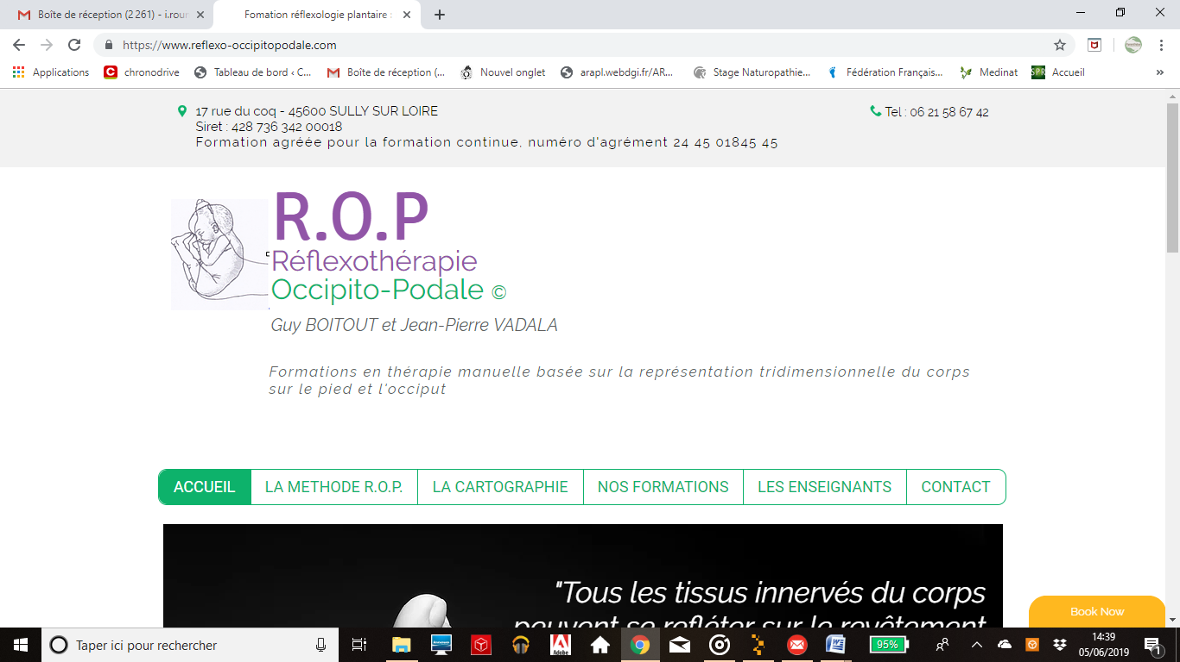 **ASSOCIATION FRANÇAISE DE REFLEXOLOGIE**

**Mr Guy BOITOUT, 17 rue du Coq**

**45600 SULLY SUR LOIRE**

Déclaration d'activité enregistrée sous le n°24450434645

auprès du préfet de région du Centre Val de Loire

n° de Siret : 428 736 342 000 26

agréée QUALIOPI

Réflexologie Occipito-Podale

appliquée au système crânio-sacré (MRP)

et à la pédiatrie

**Pré-requis : avoir validé la formation de base R.O.P.**

Domaine : thérapie complémentaire

Compétence visée : perfectionnement en Réflexothérapie Occipito-Podale

Formation : présentation en powerpoint, moyens pratiques table de massage.

**Coût de la formation : 500€ (ou 600€ si demande de prise en charge OPCO)**

Lieu de la formation : Paris

**1° jour : 9h 30- 18 h 30**

**9h 30-12h30**

* **Présentation générale** : spécificité et intérêt de la Réflexothérapie Occipito-Podale sur les nourrissons et la petite-enfance
* **La santé de la parturiente et ROP**
* **Le « mobile fœtal »**
* Les différentes phases d'un **accouchement eutocique**

**14h-18h30**

* **Les contraintes rencontrées par le fœtus** dans la cavité pelvienne maternelle dans un accouchement dystocique
* **Conséquences sur les composantes du MRP : importance de la charnière crânio-cervicale**
* Membranes dure-mériennes intra-crâniennes et spinales, les sutures crâniennes, les lésions intra-osseuses, le sacrum entre les iliaques, la fluctuation du LCR (la compression du IVème ventricule)
* **Les zones réflexes** des composantes du MRP et leur traitement
* **Pratique du MRP en ROP**

**2ème jour : 9h-18h**

**9h-12h30**

* **Les nerfs crâniens :**
* leurs liens réciproques ave le MRP
* leurs fonctions sur les organes sensoriels
* les zones réflexes
* **Pratique**

**14h-18h**

* **Approche thérapeutique** spécifique aux nouveau-nés et aux petits-enfants : les dysfonctions somatiques et leurs conséquences communes sur le MRP
* **Rappel** : le syndrome général d'adaptation (SGA) et le syndrome loco-régional (SLR)
* **Les symptômes** les plus fréquents : leur signification par rapport au MRP
* **Etude par systèmes** **et** **protocoles** :
* **les pathologies ostéo-articulaires**
* la plagiocéphalie
* le torticolis congénital
* la lésion du plexus brachial
* les dysfonctions articulaires : pieds varus, valgus, genu varum, genu valgum
* les troubles posturaux de la colonne vertébrale
* **Pratique**

**3ème jour : 9h-16h**

* **9h-12h30 Etude par systèmes** **et** **protocoles (suite)**
* Pathologies ORL et respiratoires
* Pathologies digestives : reflux gastro-œsophagien et coliques du nourrisson, constipation
* **Pratique**
* **13h30-16h** Pathologies oculaires : obstruction des voies lacrymales, strabisme

Insomnies

* **Synthèse des conduites à tenir**

**15h30-16h**

**Examen théorique et pratique avec remise d'une attestation de formation.**

**Soit 21 heures de formation.**

**Support de la formation** : livre 2 "Réflexothérapie Occipito-Podale et système neuro-méningé" de Guy Boitout et Jean-Pierre Vadala, éditions Elsevier